**a IMPORTÂNCIA DA AVALIAÇÃO DA CAVIDADE ORAL EM equinos**

**Adriana Santos Oliveira****1*, Fernanda da Conceição Fernandes1, Isadora Resende Barros Oliveira2Sauliane Maria Teixeira da Silva3Priscila Fantini4.**

*1Graduando em Medicina Veterinária – Una– Bom Despacho/MG – Brasil – *Contato: adrianasantosoliveira330@gmail.com*

*2Graduando em Medicina Veterinária – Unibh – Belo Horizonte/MG – Brasil*

*3Graduando em Medicina Veterinária – Newton Paiva– Belo Horizonte/MG – Brasil*

*4Professor de Medicina Veterinária – Una –Bom Despacho/MG – Brasil*

**INTRODUÇÃO**

Normalmente existem três dentes molares e três ou quatro pré-molares em cada arcada, dependendo da presença dos primeiros pré-molares, também conhecido como dente de lobo. As principais funções dos dentes molares e pré-molares são a mastigação e trituração dos alimentos**1**

Os primeiros pré-molares nos equinos, de números 105, 205, 305 e 405possuem o tamanho pequeno, podendo estar presente na cavidade oral dos equinos ou não, com diferentes características. Geralmente estes dentes não seguem o padrão hipsodonte, ou seja, não possuem a coroa desenvolvida e podem ocasionar dor quando em contato com embocaduras, atrapalhando em alguns exercícios que exigem comandos bucais**3**. Devido a isso, a extração é a técnica mais indicada para a prevenção de alterações provocadas por lesões no primeiro pré-molar. Os dentes de lobo são pré-molares vestigiais permanentes, sem função real nos equinos atuais. Nos animais machos há uma aparição mais rápida e geralmente na arcada superior. Outro detalhe importante é que os dentes pré-molares, molares e incisivos também podem ser utilizados para indicar a idade do animal**4**. A incidência dos dentes de lobo em cavalos é de um a dois anos de idade é de 80 a 90%**2**. O objetivo desse trabalho foi relatar a presença de quatro dentes - de- lobo no equino, além de promover o conhecimento sobre a importância do tratamento da cavidade oral para a prevenção de patologias periodontais.

**RELATO DE CASO E DISCUSSÃO**

O proprietário do animal é domador e relatou que o animal tinha dificuldades no ganho de peso, apesar de boa alimentação e apresentava dificuldade em exercícios simples com rédea alongada e reguladora, que são exercícios básicos e simples para uma boa doma.

Foi atendido um potro macho, com idade de três anos, com peso de 345 kg, pelagem tordilha, raça Mangalarga machador, atleta.

Na inspeção do equino foi analisado o teste de oclusão e relatou-se a presença de pontas excessivas de esmalte dentário (PEED) e apresentava os quatro dentes de lobo (Fig. 1). Na colocação do abri boca, foi realizada a higienização da cavidade oral com clorexidina (concentração de 0,2%) e água. Depois foram administrados 0,8mL de sedativo detomidina(dose 0,01 mg/kg), na concentração de 1%, via intravenosa na veia jugular, para odontoplastia e extração dos primeiros pré-molares. Após esse procedimento foram injetados 2 mL de Lidocaína (concentração 2%), em forma de botão anestésico em torno dos dentes primeiros pré-molares para a extração. Por fim, aplicou se 5 mL de soro antitetânico liofilizado na base do pescoço, administrado via intramuscular.

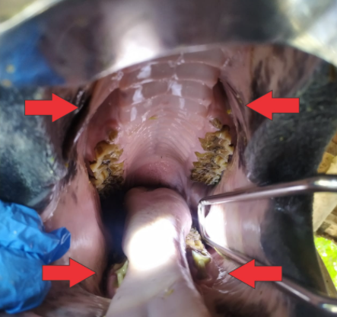

**Figura 1:**Cavidade oral do equino apresentando os dentes de lobo 105, 205, 305 e 405.

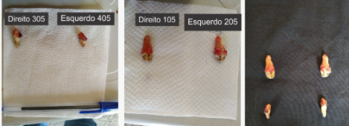

**Figura 2:**Dentes de lobo extraídos.

Fontes: Arquivo pessoal

A extração dos quatro dentes de lobo (Fig. 2) tem grande importância para manutenção a saúde da cavidade oral, já que este processo é amplamente indicado em animais atletas e deve se ter cuidados para não atingir a artéria e/ou veia palatina maior, pela proximidade entre estas estruturas anatômicas. A remoção desses dentes também é importante para evitar a ocorrência de fratura acima da gengiva, que pode gerar dor aguda e formação de um sequestro subgengival levando a alterações comportamentais do animal**5**.

**CONSIDERAÇÕES FINAIS**

A partir do que foi relatado, é interessante frisar que o animal apresentava dificuldades no ganho de peso e estava bem resistente à doma, sendo que o bocal da embocadura encostava-se ao dente e isso gerava um grande desconforto para o animal. O acompanhamento e manutenção odontológica nos equinos devem acontecer frequentemente, para que possa melhorar o desempenho e saúde do animal. Dessa forma, o relato de caso foi importante para a conscientização sobre a necessidade e dos procedimentos odontológicos que possa acarretar problemas maiores, principalmente em animais atletas que estão no período de doma.

**APOIO:**



